Arduino Uygulama Çalışması-6

### Servo Sonar Radar

### **Servo Motor Nedir?**

[***Servo***](https://www.robotistan.com/servo)***,*** mekanizmalardaki açısal-doğrusal pozisyon, hız ve ivme kontrolünü hatasız bir şekilde yapan tahrik sistemi olarak tanımlanır. Yani hareket kontrolü yapılan bir düzenektir. Servo motorlar, robot teknolojilerinde en çok kullanılan motor çeşidi olmakla birlikte, RC (Radio Control) uygulamalarda da kullanılmaktadırlar. RC Servo Motorlar ilk olarak uzaktan kumandalı model araçlarda kullanılmışlardır. Servolar, istenilen pozisyonu alması ve yeni bir komut gelmediği sürece bulunduğu pozisyonu değiştirmemesi amacıyla tasarlanmıştır.

### **Servo Motor Çalışma Prensibi**

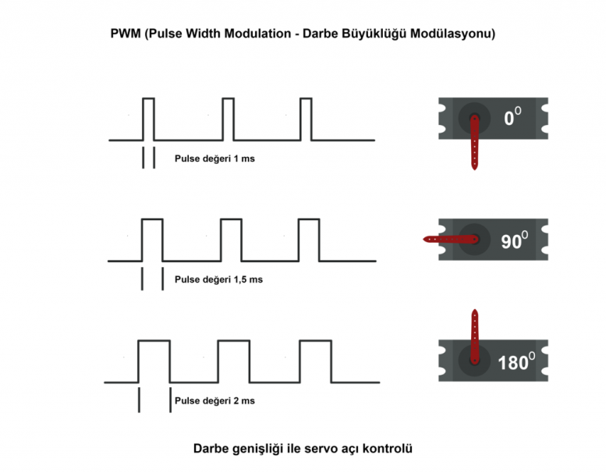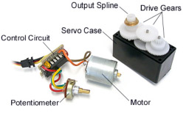[***Servo motorların***](https://www.robotistan.com/servo) içerisinde motorun hareketini sağlayan bir DC motor bulunmaktadır. Bu motorun dışında bir dişli mekanizması, potansiyometre ve bir motor sürücü devresi bulunmaktadır. Potansiyometre, motor milinin dönüş miktarını ölçmektedir. Servo içerisindeki DC motor hareket ettikçe potansiyometre döner ve kontrol devresi motorun bulunduğu pozisyon ile istenilen pozisyonu karşılaştırarak motor sürme işlemi yapar. Yani, servolar diğer motorlar gibi harici bir motor sürücüye ihtiyaç duymadan çalışmaktadırlar. Genellikle çalışma açıları 180 derece ile sınırlıdır fakat 360 derece çalışma açısına sahip özel amaçlı servo motorlar da vardır. Servolar genellikle 4.8-6V gerilim ile çalışmaktadırlar. 7.4V ve daha yüksek gerilimle çalışan servolar da bulunmaktadır.

Servo motorlar PWM (Sinyal Genişlik Modülasyonu) sinyal ile çalışmaktadırlar. Bu PWM sinyaller bir mikrokontrolcüden veya uzaktan kumandadan sağlanabilmektedir. Servo, her 20 ms içerisinde bir pals değeri okumaktadır. Pals uzunluğu motorun dönüşünü belirlemektedir. Örnek olarak 1.5 ms’lik bir pals, motorun 90 derece pozisyonunu almasını sağlayacaktır (Nötr Pozisyon). Servolar hareket etmeleri için bir komut aldıklarında önce istenilen pozisyona hareket ederler, sonrasında ise o pozisyonda kalırlar. Servolar bulundukları pozisyonu korurken kendilerine dışarıdan bir güç uygulandığında bu güce direnirler. Bulundukları konumu sonsuza kadar koruyamazlar, pozisyonlarını koruyabilmeleri için palsin tekrar edilmesi gerekebilir. Hareket etmeleri için gereken pals genişliklerinin minimumları ve maksimumları vardır ve bu değerler değişkendir. Fakat genellikle minimum pals genişliği 1 ms, maksimum pals genişliği ise 2 ms’dir.

### **Arduino ile Servo Motor Kullanımı**

#include <**Servo**.h> // Servo.h kütüphanemizi ekliyoruz.

**Servo** servomotor; // Servo objemiz.

int aci; // Servo mototrun açı değişkeni

void setup() {

servomotor.attach(3); // servo motor arduinodaki pin tanımlaması.

}

void loop() {

 for(aci=0; aci<=180; aci++);// servo motorun açısı 0'dan 180'e

{

   servomotor.write(aci); // Açıyı servo motora yaz.

   delay(10); //10 ms bekleme süresi

 }

 for(aci=180; aci>=0; aci--);// ters yöne döndür

 {

   servomotor.write(aci); // açıyı yaz

   delay(10); //10 ms bekleme süresi

 }

}

### **HC-SR04 Ultrasonik Mesafe Sensörü**

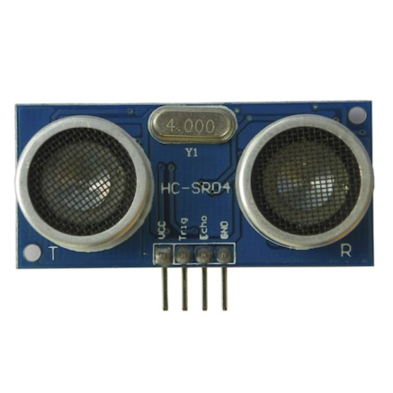

Bu sensör, robotik projelerde Arduino ile kullanılan en popüler sensörlerden birisidir. Kullanımı oldukça kolaydır ve program kısmı doğru olduğu sürece 2cm – 400cm arası uzaklıkları düzgün bir şekilde ölçebilmektedir. Çalışma prensibi ise şu şekildedir: Sensörün Trig pininden uygulanan sinyal 40 kHz frekansında ultrasonik bir ses yayılmasını sağlar. Bu ses dalgası herhangi bir cisme çarpıp sensöre geri döndüğünde, Echo pini aktif hale gelir. Biz ise bu iki sinyal arasındaki süreyi ölçerek -yani sesin yankısını algılayarak- cismin sensörden uzaklığını tespit edebiliriz. Aşağıda verilen fonksiyonla basit olarak bu sensorden uzaklık bilgisi alabilirsiniz.

**Arduino Sonar Radar Yapımı**

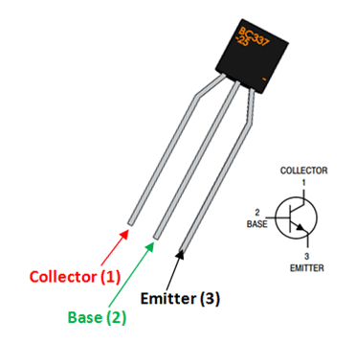**Transistör** küçük elektrik sinyalleri yükseltmek veya anahtarlamak amacıyla kullanabileceğimiz bir **yarı-iletken**  devre elemanıdır. 3 veya daha fazla bacağı bulunan transistörün bacaklarından birisine uygulanan elektrik sinyali ile diğer bacakları arasındaki elektrik akımını kontrol edebiliriz. Yan tarafta devrede kullanacağımız BC337 isimli transistör şekli görülmektedir. Bu devre elemanının beyz(Base) ucuna sinyal uygulandığında kollektör-emiter arasından akım akışı olur ve kollektör ucuna bağlı olan devre elemanı çalışır.

